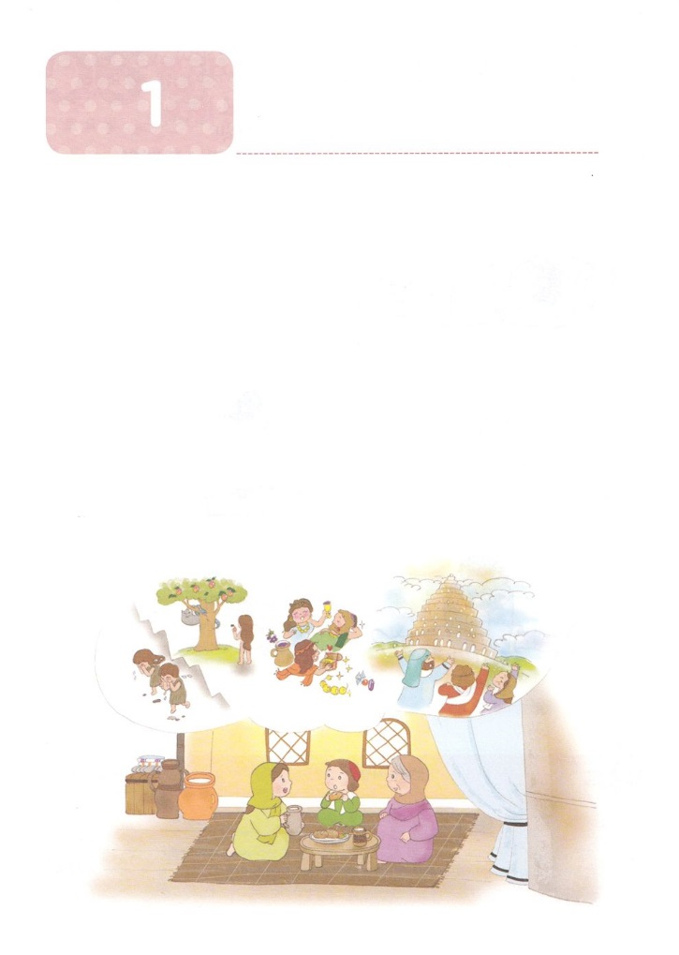

こどもが　しるべき　テモテへの　てがみ　だいに

**か**

**Ⅱテモテ1:4～5**は、あなたのをえているので、あなたにって、びにたされたいとっています。はあなたのなをいこしています。そのようなは、あなたのロイスと、あなたのユニケのうちにったものですが、それがあなたのうちにもっていることを、はしています。

1.がれたのためにしんでいます

1）3:4～5、6:4～5、11:1～8

2）のき13:1～12、16:16～18、19:8～20

3）ヨハネの8:44

2.イスラエルはでした

1）のき1:6～7

2）マタイの27:25

3.はをけていました

1）マタイの28:1～15

2）のき1:1～14

3）のき2:1～13



みことばのタイトル

（）

のをしてをささげ

みことばをのにする

ことまで、すべてがです

ののチェック

　＜どものりの＞

　をむ

るみことば

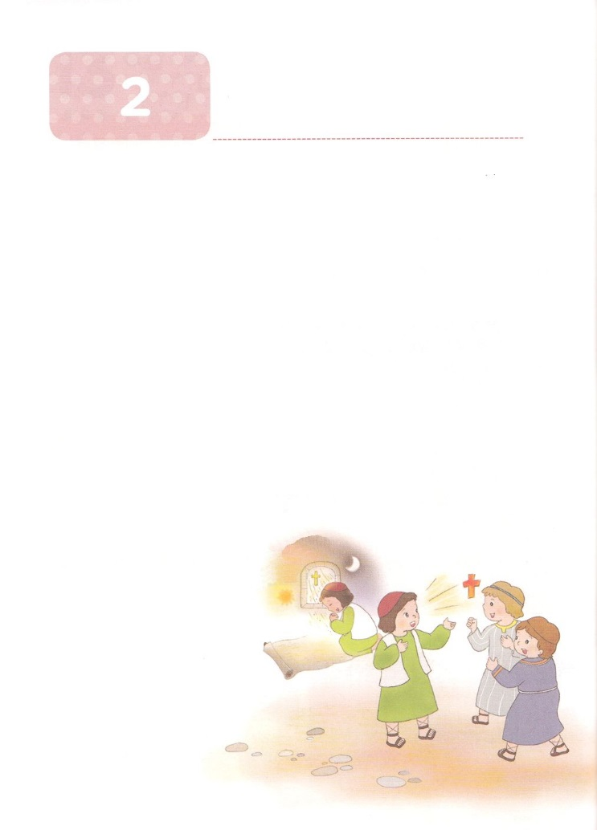

こどもが　しるべき　テモテへの　てがみ　だいに

**か**

**Ⅱテモテ2:1～7**　 そこで、わがよ。キリスト・イエスにあるみによってくなりなさい。くののでからいたことを、のにもえるのあるなたちにゆだねなさい。キリスト・イエスのりっぱなとして、としみをともにしてください。についていながら、のことにかりっているはだれもありません。それはしたをばせるためです。また、をするときも、にってをしなければをることはできません。したこそ、まずにのけにあずかるべきです。がっていることをよくえなさい。はすべてのことについて、するをあなたにずえてくださいます。

1.パウロはテモテを「わがよ」とびました

1）キリスト・イエスのにいるようにいました　　2）みのにいるようにいました

3）みにあってくなりなさいといました

2.についていました

1）になりなさいといました（Ⅱテモテ2:3～4）

（1）キリスト・イエスのりっぱなとして、（パウロ）としみをともにしてくださいといました

（2）のことにかりっているはだれもいないといました

（3）したをばせるためですといました

2）するであるといました（Ⅱテモテ2:5）

（1）するはにってをしなければならないといました

（2）そうしなければをることはできないといました

3）であるといました（Ⅱテモテ2:6）

（1）するになりなさいといました

（2）はまず、にのけに

あずかるべきであるといました

3. はすべてのことについて、するを

ずえてくださるといました

（Ⅱテモテ2:7）

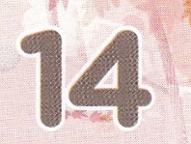

みことばのタイトル

（）

のをしてをささげ

みことばをのにする

ことまで、すべてがです

ののチェック

　＜どものりの＞

　をむ

るみことば

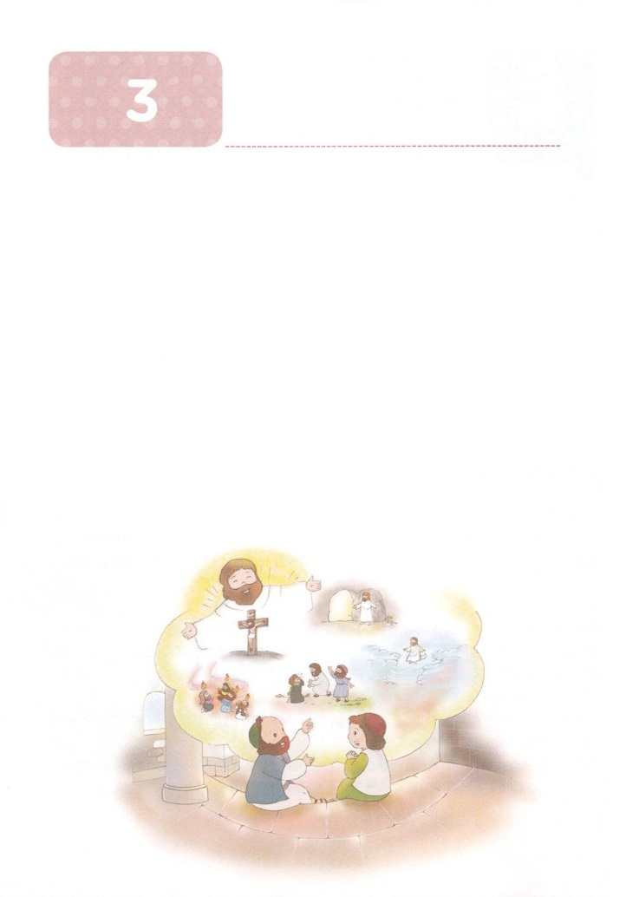

こどもが　しるべき　テモテへの　てがみ　だいに

**か**

**Ⅱテモテ3:14～17**　 けれどもあなたは、んでしたところにとどまっていなさい。あなたはが、どのたちからそれをんだかをっており、また、いころからにしんでたことをっているからです。はあなたにをえてキリスト・イエスにするによるいをけさせることができるのです。はすべて、のによるもので、えとめととのとのためにです。それは、のが、すべてのいきのためにふさわしいにえられたとなるためです。

1. わりのにはながやってるといました

1）はをするといました（Ⅱテモテ3:2）

2）よりもをするになるといました（Ⅱテモテ3:4）

3）さまざまのにきされるといました（Ⅱテモテ3:6）

2.わりのときをしました

1）キリスト・イエスにあってにきようとうはみな、をけるといました（Ⅱテモテ3:12）

2） だましたりだまされたりするといました（Ⅱテモテ3:13）

3. んでしたところにとどまっていなさいといました

1）どのたちからそれをんだかをっていなさいといました（Ⅱテモテ3:14）

2）はあなたにをえてキリスト・イエスにするによるいをけさせることができるといました（Ⅱテモテ3:15）

3）は、のにふさわしいとなるためであるといました（Ⅱテモテ3:17）



みことばのタイトル

　（）

のをしてをささげ

みことばをのにする

ことまで、すべてがです

ののチェック

　＜どものりの＞

　をむ

るみことば

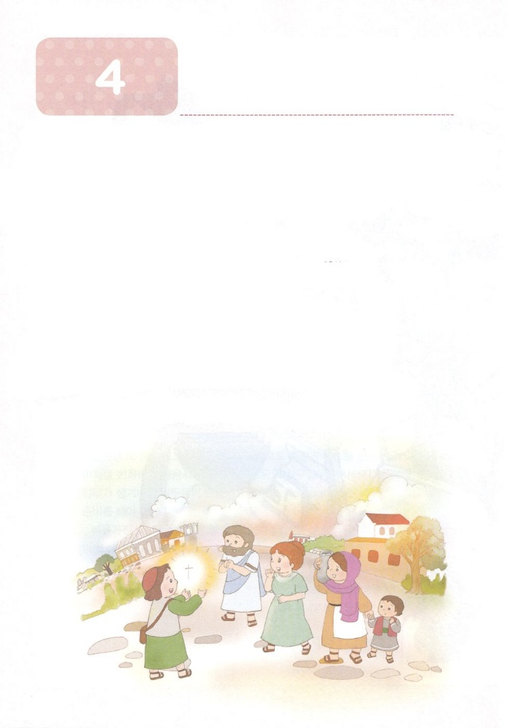

こどもが　しるべき　テモテへの　てがみ　だいに

**か**

**Ⅱテモテ4:1～5**　ので、また、きているとんだとをさばかれるキリスト・イエスので、そのわれとそのをって、はおごそかにじます。みことばをべえなさい。がくてもくてもしっかりやりなさい。をくし、えずえながら、め、め、まためなさい。というのは、がなえにをそうとせず、につごうのいことをってもらうために、ままないをもって、にたちをたちのためにせめ、からをそむけ、にそれてくようなになるからです。しかし、あなたは、どのようなにもみ、にえ、としてき、のめをにたしなさい。

1.らかなをいました

1）のでじました（Ⅱテモテ4:1）

2）きているとんだとをさばかれるキリスト・イエスのでじました（Ⅱテモテ4:1）

2）そのわれをってじました（Ⅱテモテ4:1）

3）そのをってじました（Ⅱテモテ4:1）

2. みことばをべえなさいといました

1）がくてもくてもしっかりやりなさいといました（Ⅱテモテ4:2）

2）がなえにをそうとしないときがるといました（Ⅱテモテ4:3）

3）にそれてくようなになるといました（Ⅱテモテ4:4）

3.パウロはにい、るべきのりをりえ、をりしたとしました

- のがのためにされているといました（Ⅱテモテ4:8）

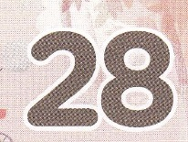

みことばのタイトル

（）

のをしてをささげ

みことばをのにする

ことまで、すべてがです

ののチェック

　＜どものりの＞

　をむ

るみことば